M I N I L I I G A
V Õ R K P A L L 4.-6. klass POISID ja TÜDRUKUD
REEGLID MUUDETUD.
UUED REEGLID LISAS. SINISEGA MUUTUSED

Aeg ja koht.
Võistlused toimuvad 05.veebruar 2015.a. Taebla Gümnaasiumi võimlas. Algus kell 9.00. Peakohtunik võistlustel on Enn Kerge.

Osalejad.
Osalevad koolide 4.-6.klasside õpilased. Võistkonna minimaalne mängijate arv on viis ning maksimaalne seitse.

Võistlussüsteem selgub pärast eelregistreerimist. Ajakava 02.veebruaril peakohtunikult. Juhul kui registreerub vähem kui neli võistkonda jääb turniir ära.

Autasustamine.
Võitnud võistkonda autasustatakse rändkarika , diplomiga. Teise ja kolmanda koha võistkondi diplomiga.

Registreerimine.
Turniiril saavad osaleda koolid, kes on ennast registreerunud hiljemalt 28.jaanuariks kella 12.00 võistluste peakohtunik Enn Kergele telefonil 5286016.

Läänemaa KSL 13.jaanuar 2015.a.

Minivõrkpalli reeglid

Minivõrkpall on noortele kohandatud, lihtsustatud võrkpallimäng. Mängu eesmärgiks on saata pall määrustepäraselt üle võrgu nii, et see maanduks vastase väljakupoolele ning takistada palli maandumist oma väljakupoolele. Võistkond tohib palli puudutada kolm korda lisaks puutele sulustamisel, et saata pall vastase väljakupoolele.
Minivõrkpallis on lubatud kõik võrkpalli tehnilised võtted peale ülaltpallingu. Kasutada võib ainult altpallingut ja käe pealt pallingut.

1. Väljak ja võrk

Mänguväljak on ristkülik mõõtmetega 14 x 6 meetrit, mis on risti poolitatud 2 m kõrguse võrguga. Ründejoon on 2 m kaugusel väljaku keskjoonest (joonis 1.).
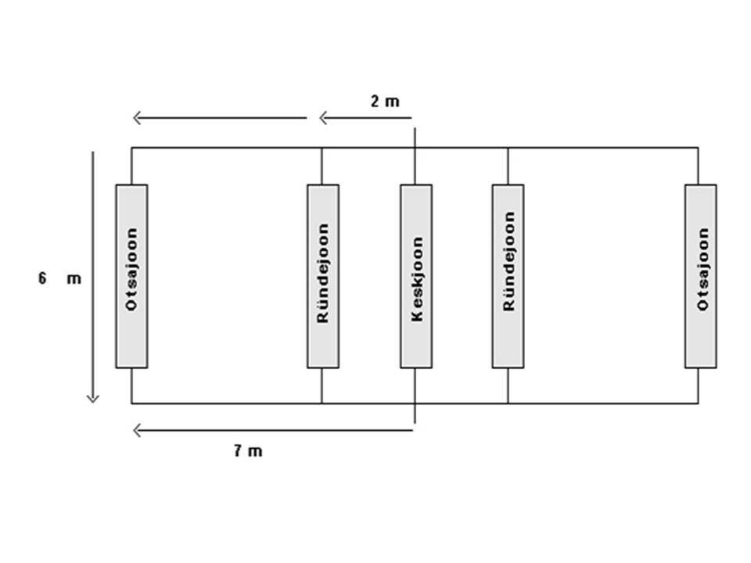
Joonis 1. Minivõrkpalli väljak, mängijate asetus, mängijate vahetus.

2. Võistkonna suurus

Minivõrkpalli võistkonnas on minimaalselt viis ja maksimaalselt seitse mängijat pluss treener/juhendaja. Korraga on väljakul neli mängijat - kolm ees ja üks taga, minimaalselt ühe kohustusliku vahetusmängijaga (max 3). See tähendab, et ühe geimi mängimiseks on 3 varianti:
- geimiks on üles antud 5 mängijat koos ühe kohustusliku vahetusmängijaga; kui on veel varumängijaid (1-2), siis nendega saab teha ühe täisvahetuse (st seitsme mängija puhul on 1 mängija kindlasti selles geimis mängust väljas);
- geimiks on üles antud 6 mängijat, kellest kaks on kohustuslikus vahetuses (rotatsiooni alusel); kui on üks varumängija, siis saab teha ka ühe täisvahetuse;
- geimiks on üles antud 7 mängijat kellest 3 on kohustuslikus vahetuses (rotatsiooni alusel), varumängijaid ei ole.

3. Mängijate asetus väljakul ja mängijate vahetamine

Tsoonides (vt joonis 2) 2, 3 ja 4 asuvaid mängijaid nimetatakse eesliinimängijateks. See tähendab, et neil on rünnaku õigus eesliinis ründejoone ja keskjoone vahel. Mängija tsoonis 1 on tagaliinimängija.
Pallimise õiguse saanud võistkonna mängijad liiguvad ühe asetuskoha võrra edasi alljärgnevalt: tsoonist 1 läheb mängija vahetusmängijaks ja tema asemele tuleb senine vahetusmängija tsooni 4.
Mängu käigus peavad mängijad säilitama oma mängutsoonid (s.t. eesliini mängijad peavad olema kogu aeg samas järjekorras 4-3-2). Tsoonis 3 olev mängija täidab sidemängija ülesandeid. Geimi jooksul võib teha ühe täisvahetuse (sisse-välja, vt p.2). Mängus osalevaid mängijaid võib vahetada geimide vahel (vt võimalused p.2), millest informeerib treener mängu kohtunik/sekretäri.

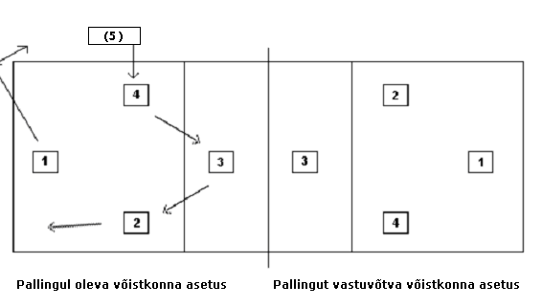
Joonis 2. Mängijate asetus minivõrkpalli väljakul

4. Pall ja palling

Mängitakse tavalise võrkpalliga. Pall pannakse mängu alt-eest pallinguga, sh on lubatud ka käe pealt palling. Ülaltpalling on keelatud. Palling sooritatakse otsajoone tagant. Pallingu sooritamise ala on piiratud mänguväljaku laiusega.

5. Punktide arvestamine ja võitja selgitamine

Mängitakse kahe geimivõiduni (kolmest geimist parem) - esimesed geimid 25 punktini, otsustav kolmas geim 15 punktini. Geimi võiduks on vajalik kahepunktiline vahe (25:23; 26:28 vms).

Täiendav kirjandus:

E.Liik Pallikool. Võrkpallimängud. EVF 2005 (saadaval poodides ja EVF-s)
E.Liik Võrkpalliõpik. EVF 2003 (saadaval poodides ja EVF-s)

Eesti Võrkpalli Liit Eesti Koolispordi Liit

